…Вы знаете, мне по-прежнему верится,
что если останется жить земля, - высшим достоинством
человечества станут когда-нибудь учителя!
Р. Рождественский.

Новый учебный год только наступил, а первые хлопоты уже дают о себе знать. День Учителя - наверное, самый известный профессиональный праздник в нашей стране. Самым лучшим поздравлением в день учителя – будут теплые слова благодарности. Но можно поздравить и другими оригинальными способами. В нашей школе № 37 г. Владикавказа- это будет настоящий праздник и для детей, и для учителей. В этот день – день самоуправления, учащиеся старших классов примерят на себя роль учителя и проведут уроки. Учащиеся средних классов подготовят школьный концерт, на котором расскажут стихи, споют песни, посвященные этому празднику. Ведь именно в этот день, в такие минуты, учитель понимает важность и нужность своей профессии
Сегодня, как и много лет назад, стенгазета на День учителя считается индивидуальным и неповторимым подарком, пропитанным теплом детских рук. Недорогой, но милый и запоминающийся презент обязательно понравится и учителям младших классов, и классным руководителям старшеклассников. И стихи, и фотографии, и картинки на плакате ко Дню учителя будут долго напоминать "классной маме" о ее любимых воспитанниках.

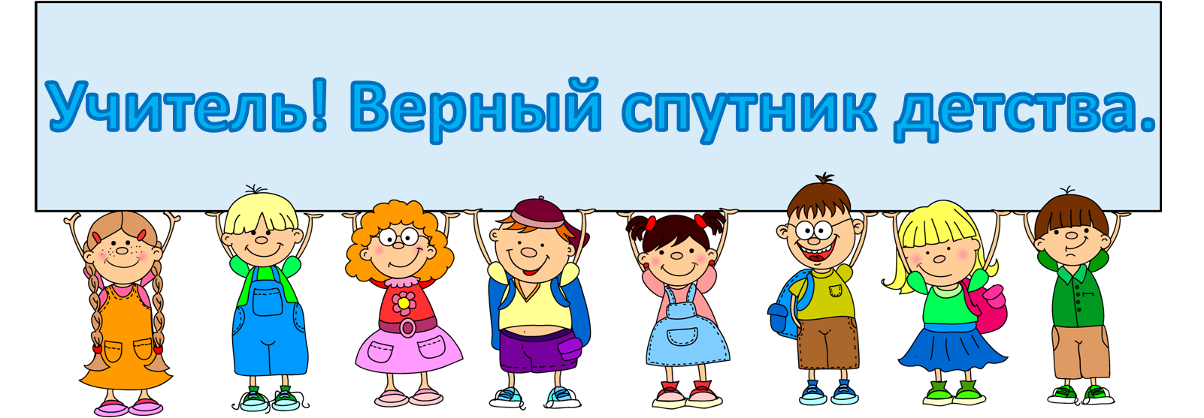

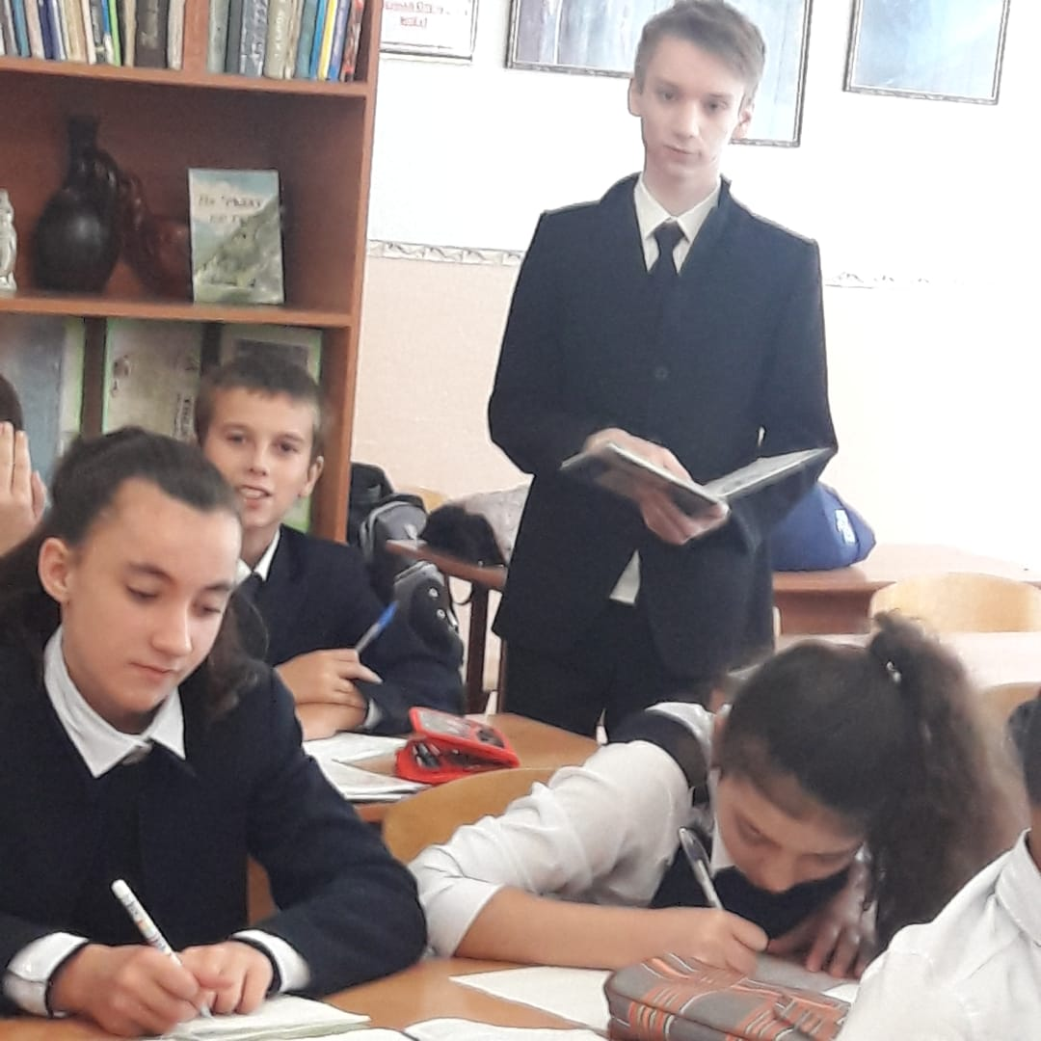

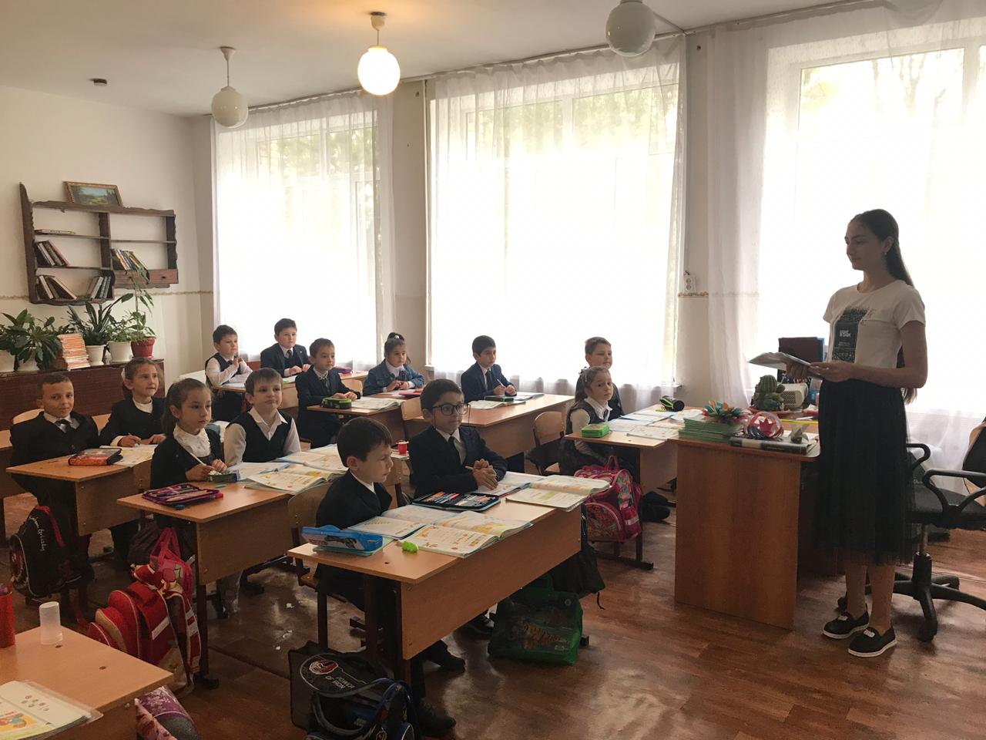

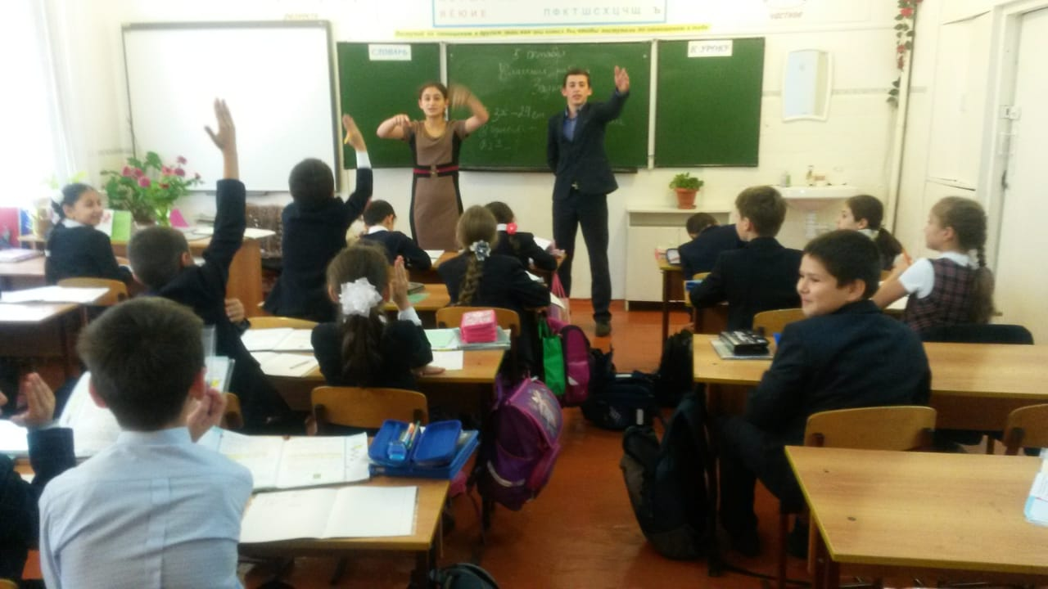
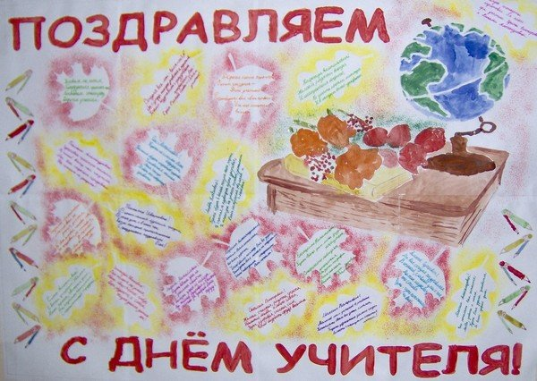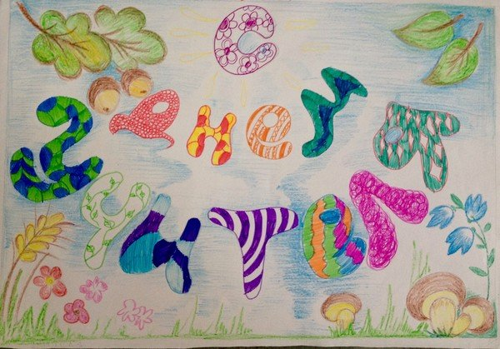

Учитель начальных классов МБОУ СОШ№37 Цицкиева Фариза Муратовна

